Formen des Online-Marketings
Types of Online Marketing
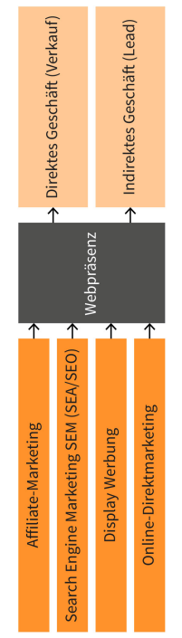
Display Werbung | Display advertising
Online-Direktmarketing | Online direct marketing
Webpräsenz | Online presence
Direkt Geschäft (Verkauf) | Direct business (sale)
Indirektes Geschäft (Lead) | Indirect business (lead)

Zuordnung von Marketing-Maßnahmen in die Phasen des Sales Funnels
Allocation of Marketing Measures to the Phases of the Sales Funnel
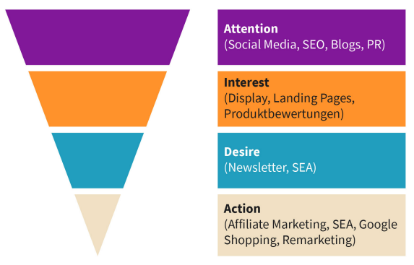
Produktbewertungen | Product ratings

Arten von Affiliates entlang des AIDA-Modells
Types of Affiliates According to the AIDA Model
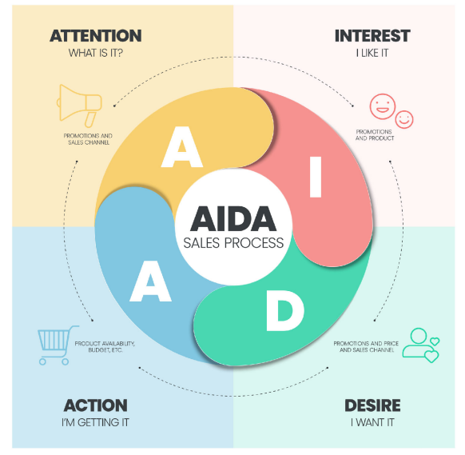

Umsetzung des Affiliate-Marketings unter Einbindung eines AffiliateNetzwerkes
Implementation of Affiliate Marketing Involving an Affiliate Network


Der Sweet Spot
The Sweet Spot
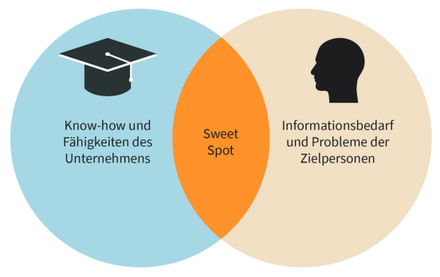
Know-How und Fähigkeiten des Unternehmens | Company know-how and capabilities
Informationsbedarf und Probleme der Zielpersonen | Information needs and problems of the target persons

Die Content-Entwicklung nach dem Lean-Prinzip
Content Development According to the Lean Principle
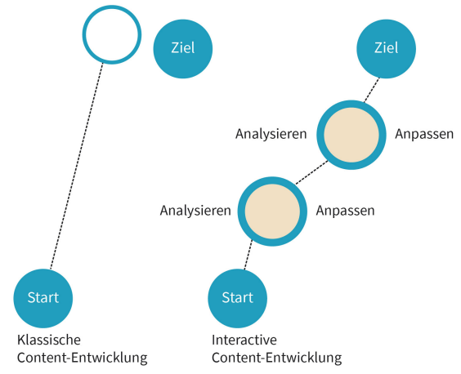
Ziel | Goal
Analysieren | Analyze
Anpassen | Adjust
Klassiche Content-Entwicklung | Traditional content development
Interactive Content-Entwicklung | Interactive content development

Größenverhältnisse ausgewählter Banner
Size Ratios of Selected Banners


Kennzahlen der Online-Werbung entlang des Entscheidungsprozesses
Key Performance Indicators in the Decision-Making Process in Online Advertising
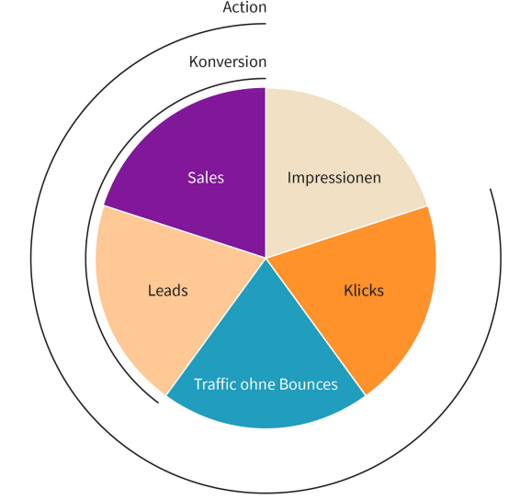
Konversion | Conversion
Impressionen | Impressions
Klicks | Clicks
Traffic ohne Bounces | Traffic without bounces

